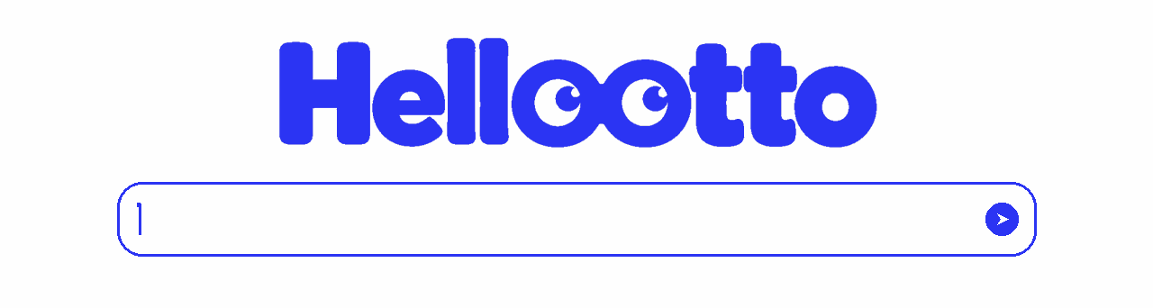

1. O NEGÓCIO

A dor
O pequeno e médio empreendedor precisa divulgar a marca, mas falta tempo, repertório e orçamento. Muitas vezes, fica entre o “sobrinho que entende de Photoshop” e uma agência que ainda não cabe no bolso.

A solução
Você conta o que precisa. O Otto resolve. Uma IA dedicada à sua marca para planejar, criar, publicar e acompanhar o marketing por conversa, com a memória do seu negócio sempre à mão.

Você pede | O Otto entrega
“Quero começar minha marca.” | Logo, brandbook, motion e avatar em um Starter Pack.
“Preciso divulgar minha promoção.” | Planejamento de campanha, textos e peças prontas para usar.
“Aprovado. Publique amanhã às 18h.” | Agenda e publica no canal conectado, com sua autorização.
“Como foram meus resultados hoje?” | Relatório, insights e próximos passos.
Glossário na conversa: Otto também ensina. Explica termos de marketing em linguagem simples e com exemplos do negócio — como “O que é alcance?” ou “Qual a diferença entre logo e brandbook?”. Incluído no Free e no Pro, sem consumir créditos.

2. PLANOS, USO E CRÉDITOS
Free para experimentar. Pro para manter o marketing em movimento, com créditos mensais para escolher as entregas. O anual oferece desconto e créditos de bônus; as recargas atendem quem precisa produzir mais.

Plano | Preço | Créditos
Free | Gratuito | Diagnóstico + 10 créditos iniciais, uma vez.
Pro mensal | R$ 199/mês | 100 por mês.
Pro anual | R$ 1.990/ano | 100 por mês + 100 de bônus por contratação/renovação anual.

O que cada entrega consome

Entrega | Créditos | O que recebe
Logo + brandbook | 30 | Logo, paleta, tipografia e guia visual/verbal.
Motion | 10 | 1 vídeo animado de até 15 segundos.
Conteúdo estático | 2 por slide | Arte + texto. Carrossel de 5 slides = 10 créditos.
Textos | 1 por pedido | Até 5 legendas ou 1 texto de até 1.000 palavras.
Planejamento de campanha | 10 | Conceito, pautas e calendário de até 30 dias. Peças à parte.
Relatórios e acompanhamento | 10 por mês | Resumo diário, alertas, insights e radar de tendências.
Avatar da marca | 15 | 1 personagem com 3 poses ou variações.
Agendar e publicar | 0 no Pro | Publicação de conteúdos aprovados nos canais conectados.
Interações e glossário | 0 | Conversa, explicações de marketing, briefing e ajustes simples.

O que cabe nos 100 créditos mensais

Objetivo | Combinação de entregas | Total
Começar a marca | Kit (50) + campanha (10) + 15 slides (30) + acompanhamento (10). | 100
Manter presença | 30 slides (60) + 2 motions (20) + campanha (10) + acompanhamento (10). | 100

Acabaram os créditos? É só recarregar.

Recarga | Preço
25 créditos | R$ 59
50 créditos | R$ 99
100 créditos | R$ 179

3. FLUXO E ONBOARDING
Pergunta | Opções no formulário
Qual é o nome do negócio ou da marca? | Campo de texto
O que você vende? | Produto; serviço; ambos + descrição em 1 frase
Onde você atende? | Local; online; ambos + cidade/UF
Para quem você vende? | Pessoas; empresas; ambos + descrição curtaszdm
O que você quer resolver primeiro? | Vender mais; lançar oferta; organizar a marca; manter presença
Você já tem uma marca? | Já tenho marca; quero criar do zero
O que você já pode enviar? | Logo; brandbook; site; redes; fotos; referências; nada
Como sua marca deve soar? | Próxima; especialista; direta; divertida; premium; ainda não sei
Quer conectar algum canal agora? | Instagram; Google; outro; ainda não
O que Otto pode fazer nos canais conectados? | Só analisar; analisar e sugerir; analisar, agendar e publicar

Saída do onboarding: Otto entrega o Diagnóstico, o DNA e a Memória inicial da marca. Depois, o usuário opera por conversa e créditos.

4. BRIEFING CRIATIVO E DE PRODUTO

Objetivo e direção geral
Desenvolver uma experiência integrada para o HelloOtto: identidade visual, landing page e área do usuário. A qualidade da marca e da interface deve demonstrar a qualidade das entregas que Otto pode criar para o negócio do cliente.
Público: pequenos empreendedores de diferentes segmentos, com pouco tempo, orçamento ou conhecimento de marketing. A experiência deve ser simples mesmo para quem nunca contratou uma agência.
Promessa central: “Você conta o que precisa. O Otto resolve.”
Direção: estética minimalista, contemporânea e próxima, com personalidade e aparência de produto de tecnologia. Priorizar tipografia, hierarquia, espaço em branco e exemplos concretos. Linguagem brasileira, direta e acessível, sem excesso de jargões.
Sequência de desenvolvimento: identidade → landing page → área do usuário. A direção visual aprovada deve orientar as etapas seguintes.

Identidade visual
Refinar o logo existente, preservando o reconhecimento de HelloOtto e a ideia dos dois “Os” formando olhinhos. Melhorar proporções, espaçamento, acabamento e legibilidade em tamanhos pequenos.
Explorar uma assinatura discreta “IA”, inspirada na referência Limine do moodboard. Apresentar versões com e sem assinatura. Usar o azul atual como ponto de partida e justificar eventuais mudanças.
Entregas: logo principal; ícone dos olhinhos; versões claras, escuras e monocromáticas; paleta com códigos e funções; tipografia; direção para ícones, botões e movimento; guia breve de linguagem.
Mostrar aplicações no cabeçalho da landing page, painel, avatar e favicon. Os olhinhos podem ter movimento sutil, mantendo uma aparência profissional.

Landing page
Objetivo: explicar rapidamente a solução, gerar desejo e converter visitantes em cadastros no plano Free. A conta gratuita deve aparecer com clareza, com CTA específico, como “Criar minha conta grátis”.
Criar uma página curta, com poucas seções e demonstrações visuais do produto. A estética deve ajudar o visitante a perceber o potencial do Otto para sua própria marca.
Estrutura sugerida: abertura com promessa e CTA; exemplos de pedidos e entregas; jornada de uso em poucos passos; planos Free e Pro; dúvidas essenciais e convite final ao cadastro.
Mostrar exemplos de alimentação, beleza, comércio e serviços. Explorar banners horizontais ou verticais e pequenas animações quando ajudarem a demonstrar as entregas. Uma possibilidade é exibir um pedido por vez e seu resultado, substituindo o anterior.
Evitar textos extensos, CTAs vagos como “Saiba mais” e formulários concorrentes sem necessidade. Não inventar clientes, depoimentos ou resultados; identificar exemplos fictícios como demonstrações.
Entregas: copy completa, composição desktop e mobile, interações e percurso até o cadastro. Na implementação, distinguir funcionalidades integradas de demonstrações visuais.

Área do usuário
Refinar a versão inicial apresentada abaixo, preservando a estrutura que já foi aprovada: navegação lateral, conversa com Otto no centro e apoio contextual com marca, calendário e resultados.
Aplicar a nova identidade e revisar hierarquia, navegação e densidade de informação. Cada espaço deve corresponder a uma solução real do produto.
Ambientes previstos: Chat com Otto; Minha marca; Conteúdos; Campanhas; Calendário; Resultados; Arquivos; Créditos e plano em tempo real (semelhante ao do ChatGPT); Conta e canais conectados. Agrupamentos podem ser propostos para simplificar o uso.
Minha marca deve reunir diagnóstico, DNA, identidade, tom de voz e memória editável. Conteúdos deve permitir acessar entregas, versões e aprovações. Créditos e plano deve tornar saldo, consumo e recargas compreensíveis.
Jornada principal: cadastro → onboarding → diagnóstico e memória inicial → primeiro pedido → informação do custo em créditos → criação → revisão → aprovação → download ou agendamento.
Usar o onboarding do bloco 3 em etapas curtas, distinguindo informações essenciais de itens que podem ser completados depois. O usuário deve conseguir corrigir o que Otto sabe sobre a marca.
Prever primeiro acesso, espaços vazios, processamento, entrega pronta, erro, saldo insuficiente, canal desconectado e estados de aprovação e publicação. Publicar exige conteúdo aprovado, canal conectado e autorização.
No mobile, priorizar conversa e tarefa atual. Aplicar contraste adequado, legibilidade, navegação por teclado e mensagens claras. Explicar as principais decisões de UX de forma breve.

Referências e como utilizá-las
Base a preservar: logo e animação existentes do HelloOtto, além da primeira versão do painel. As imagens a seguir fazem parte do briefing.
Identidade: referência Limine para explorar a assinatura “IA”; demais imagens do moodboard para estudar tipografia, cor e acabamento. Desenvolver uma solução própria, coerente com o logo existente.
Landing page: analisar as referências abaixo para hierarquia, demonstração de produto, ritmo visual e conversão. A seleção indica uma direção de pesquisa, sem exigir a reprodução de layouts.
Lovable — https://lovable.dev/pt-br/?ref=saaspo.com
Weav — https://weav.com/?ref=saaspo.com
Auxia — https://www.auxia.io/?ref=saaspo.com
Adaptive ML — https://www.adaptive-ml.com/?ref=saaspo.com
Referência complementar do moodboard: Falou — link ao final das imagens.

Regras e pontos a definir
Os blocos 1, 2 e 3 são a base de negócio, preços, créditos, entregas e onboarding. O briefing orienta a criação sem alterar essas regras.
O Free oferece diagnóstico e 10 créditos iniciais, uma vez. Não comunicar identidade completa gratuita: logo e brandbook consomem 30 créditos.
Confirmar o custo do Starter Pack antes de destacá-lo na comunicação: o exemplo usa 50 créditos, mas logo e brandbook (30), motion (10) e avatar (15) somam 55. A regra comercial permanece pendente de definição.
Não presumir validade ou acúmulo de créditos, cartão obrigatório, condições de cancelamento ou integrações disponíveis. Sinalizar dependências e diferenciar escopo previsto de funcionalidade já implementada.
Entregar cada etapa com resultado visual, justificativas curtas e arquivos adequados. Identificar novas sugestões e preservar o que já estiver aprovado.

Referência do painel aprovado
Evoluir esta estrutura, aplicando a identidade refinada e os ajustes de experiência descritos acima.
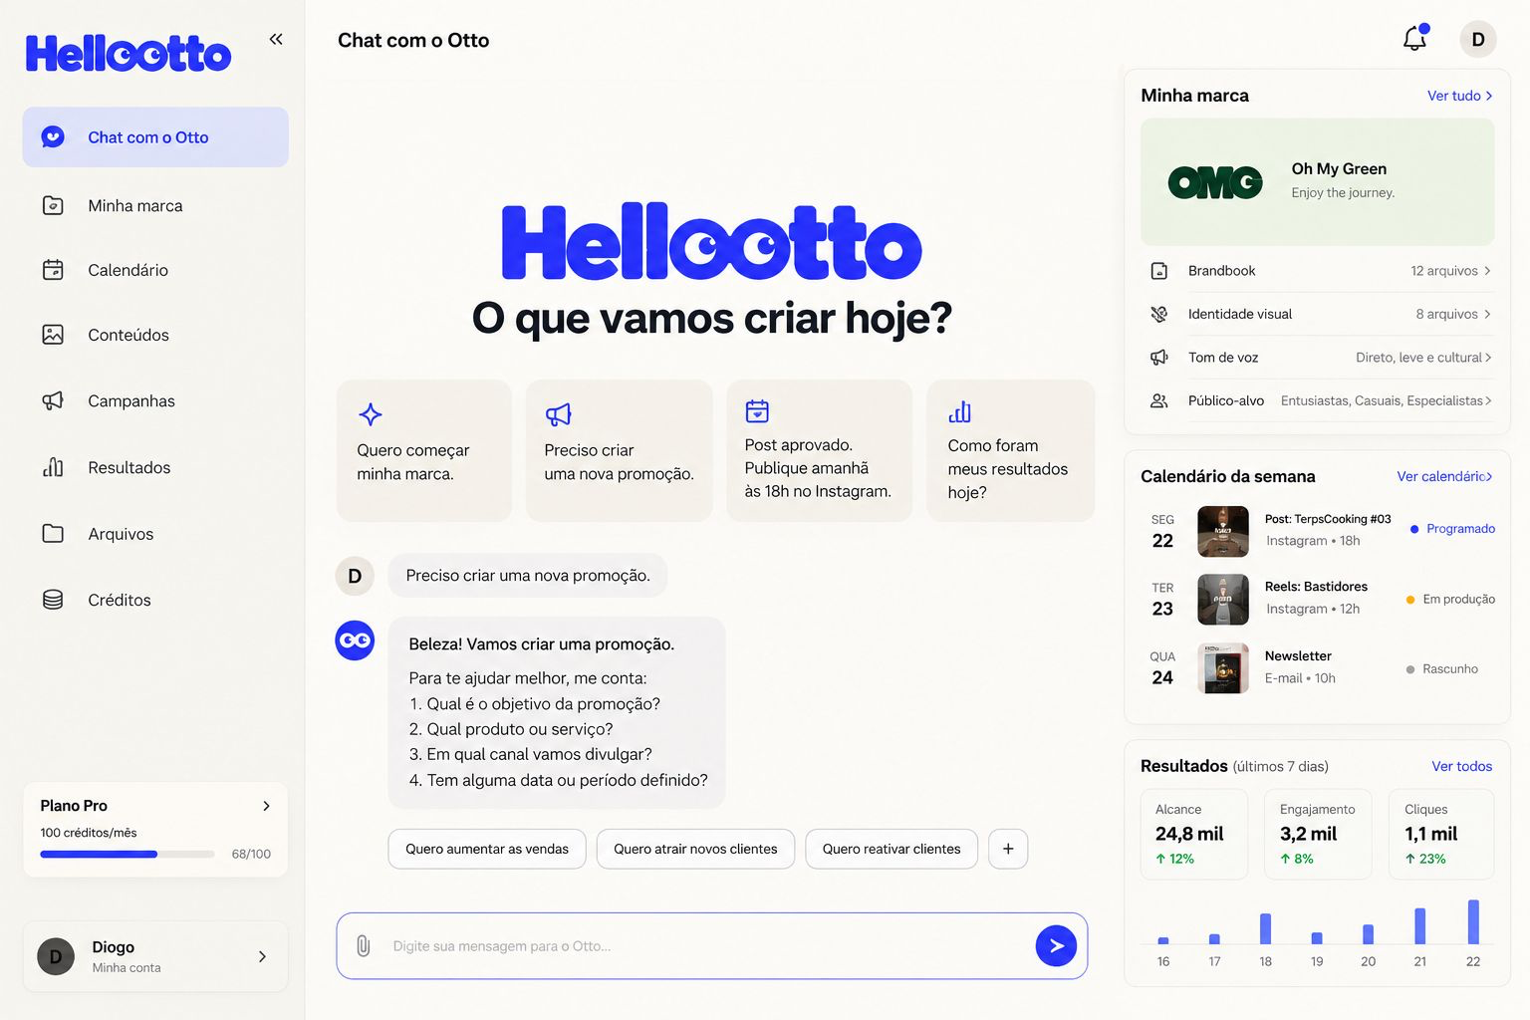

Moodboard



